Конспект НОД по изобразительной деятельности (рисованию пальчиками) во 2 младшей группе «Цветы на лугу»
Программное содержание: Познакомить детей с техникой нетрадиционного рисования – пальчиками, ладошками и губкой.
Учить работать губкой, обмакивать губку в блюдце с краской и переносить отпечаток на бумагу. Учить передавать образ цветка , его строение и форму используя губку, ладошки рук и пальчики. Продолжать учить детей проводить прямые линии. Закреплять знания цветов (жёлтый, красный, синий, зелёный).
Развивать образное мышление, память. Развивать моторику рук.
Воспитывать аккуратность.
Создавать положительный эмоциональный настрой.
Предшествующая работа: 1) рассматривание картины «Цветы на лугу», 2) рисование карандашами на тему «Цветы», 3) беседа на тему «Какие бывают цветы? », 4) наблюдения в природе.
Материалы, оборудование: бумага А4, гуашь разведенная: синяя, красная, желтая; тряпки, салфетки, губки, вода в стаканчиках; мольберт, классическая музыка «Щебетание птиц», игрушка – заяц, вырезанные цветы красного, желтого, синего цветов по три штуки.
Ход занятия:
Звучит музыка «Щебетание птиц».
- Я сегодня приглашаю вас на прогулку на лужок.
На лугу, на лугу, на лугу
Цветы разные найти я смогу.
И желтые, красные, синие
Вот какие они все красивые.
- Ой, слышите, кто-то плачет. Это зайка плачет.
- Почему же ты плачешь, заинька?
- Как же мне не плакать. У меня была красивая картина, «Цветы на лугу», я ее очень любил. И тут подул сильный-сильный ветер, и цветы все разлетелись. Теперь я не знаю, где мне их даже искать.
- Не плачь, зайка, мы тебе поможем.
- Вот я нашла цветок. Вот там ещё, ещё и еще.
- Карина у нас соберет красные цветы, Соня желтые, Аня синие. И сейчас мы все цветы вернем на место, на «картину» (фланелеграф) .
- Смотрите, какая у нас красивая картина получилась. Тебе нравится, зайчик?
- Да, очень. А у моих зайчат нет таких красивых картин. Как же быть?
- Ребята, мы можем как-то помочь зайцу? Конечно же, мы сможем нарисовать картины для зайчат.
- У нас есть листочки, где нарисован лужок, а цветов нет. Наши дети сейчас сядут за столы, и будут рисовать пальчиками разноцветные цветы.
Приступаем к рисованию штампом
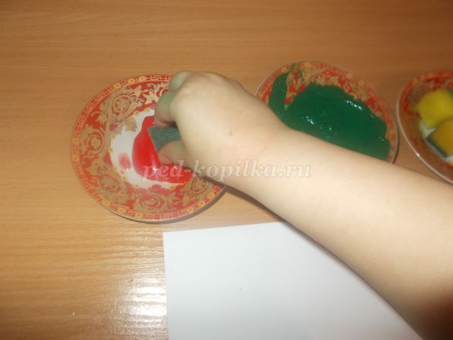
Окунаем штамп в красную краску и прикладываем к листу бумаги
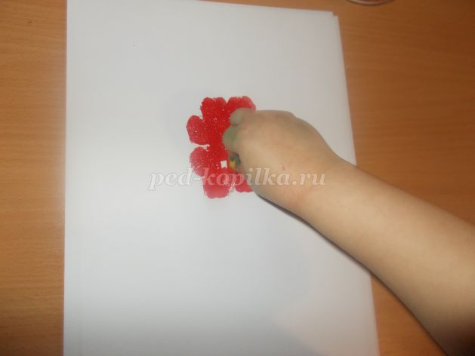
Наш цветок готов
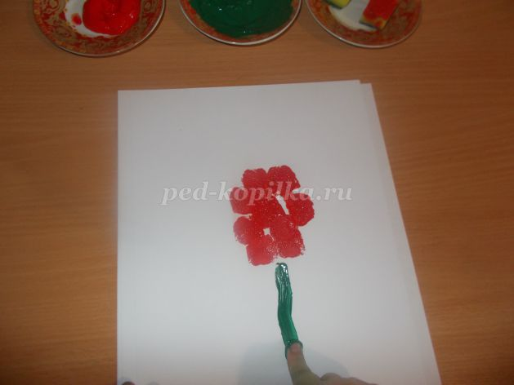
Окунаем пальчик в зелёную краску и проводим прямую линию сверху вниз
Стебелёк цветка готов
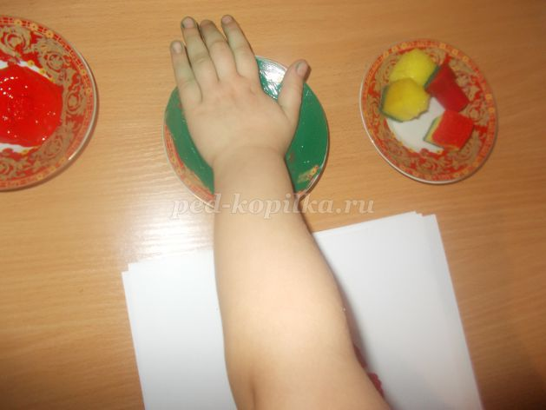

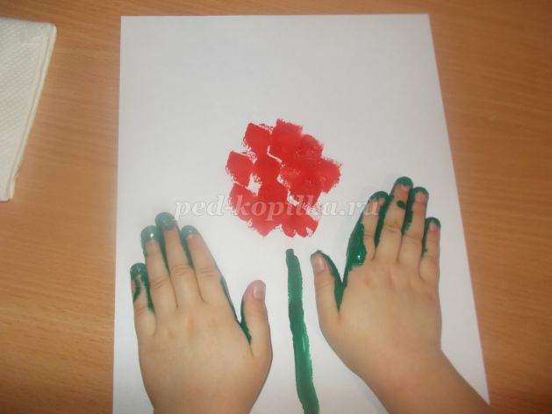
Поочерёдно погружаем ладошки в зелёную краску и прикладываем к стебельку
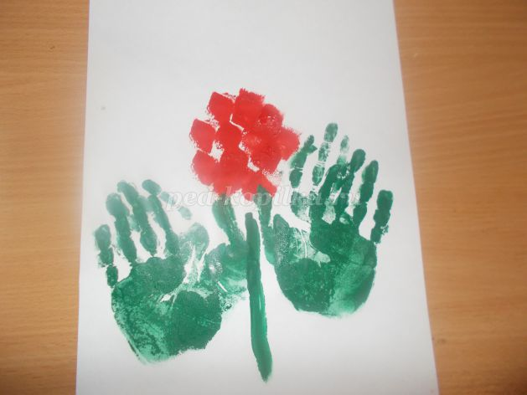
Вот цветок и готов
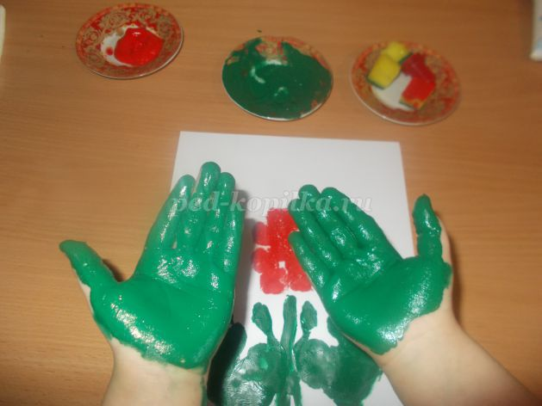
Ай-я-яй какие ручки, идём умывать их
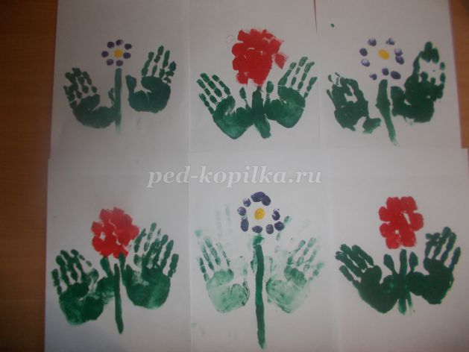

- Ну, как, зайчик, тебе нравятся наши рисунки? Все дети старались, трудились.
- Замечательные рисунки. Молодцы, дети. Спасибо вам большое. Примите от меня угощение – полезную морковку. А я побегу, своих зайчат порадую.

